**LAPORAN AKHIR PRAKTIKUM**

Mata Praktikum : RPL 2

Kelas : 4IA06

Praktikum ke- : 6

Tanggal : 19 November 2024

Materi : Implementasi AOP dan dependency injection pada project Spring dan Hibernate

NPM : 50421535

Nama : Fizri Rosdiansyah

Ketua Asisten : Gilbert Jefferson Faozato Mendrofa

Paraf Asisten :

Nama Asisten :

Jumlah Lembar : 11 Lembar

LABORATORIUM TEKNIK INFORMATIKA UNIVERSITAS GUNADARMA

2024

Rekayasa Perangkat Lunak 2

Soal

1. Jelaskan satu per satu Codingan kalian dari hasil screenshot Activity!

Jawab

1   
A.mahasiswaApp.java

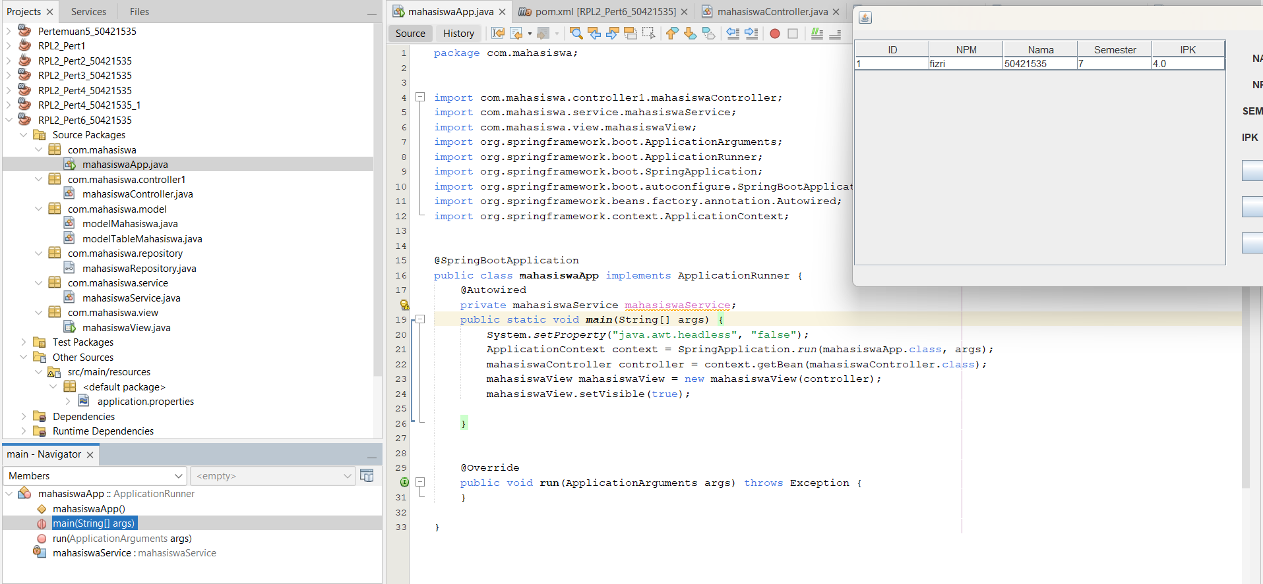

**Paket dan Komponen MVC**:

* **Controller (mahasiswaController)**: Mengatur alur logika aplikasi dan berkomunikasi antara tampilan (View) dan layanan (Service).
* **Service (mahasiswaService)**: Menyimpan logika bisnis utama, seperti pengolahan data mahasiswa.
* **View (mahasiswaView)**: Menangani tampilan antarmuka pengguna (UI).

**Main Class (mahasiswaApp)**:

* Menandai aplikasi sebagai **Spring Boot** dengan **@SpringBootApplication**.
* **main**: Memulai aplikasi, menjalankan konteks Spring, dan menampilkan GUI menggunakan **mahasiswaView** yang terhubung ke **mahasiswaController**.
* **run**: Disiapkan untuk logika tambahan saat aplikasi dijalankan, tapi saat ini masih kosong.

**Fitur GUI**:

* GUI ditampilkan melalui **mahasiswaView.setVisible(true)**, memungkinkan pengguna untuk mengelola data mahasiswa melalui antarmuka grafis.

B.mahasiswaController

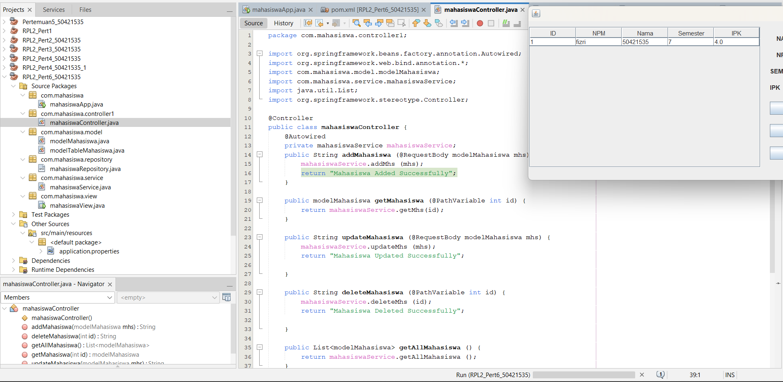

**Controller sebagai Penghubung**:

* Kelas **mahasiswaController** berperan sebagai penghubung antara **View** (tampilan) dan **Service** (logika bisnis).

**Dependency Injection**:

* **@Autowired mahasiswaService**: Controller menggunakan layanan **mahasiswaService** untuk memproses data mahasiswa.

**Fungsi CRUD (Create, Read, Update, Delete)**:

* **addMahasiswa**: Menambahkan data mahasiswa baru ke dalam sistem.
* **getMahasiswa**: Mengambil data mahasiswa berdasarkan **ID**.
* **updateMahasiswa**: Memperbarui data mahasiswa yang ada.
* **deleteMahasiswa**: Menghapus data mahasiswa berdasarkan **ID**.
* **getAllMahasiswa**: Mengambil daftar seluruh data mahasiswa.

**Konsep**:

* Setiap fungsi memanggil metode dari **mahasiswaService**, yang menangani logika pengelolaan data.
* Fungsi mengembalikan respons berupa pesan atau data mahasiswa.

C.modelMahasiswa

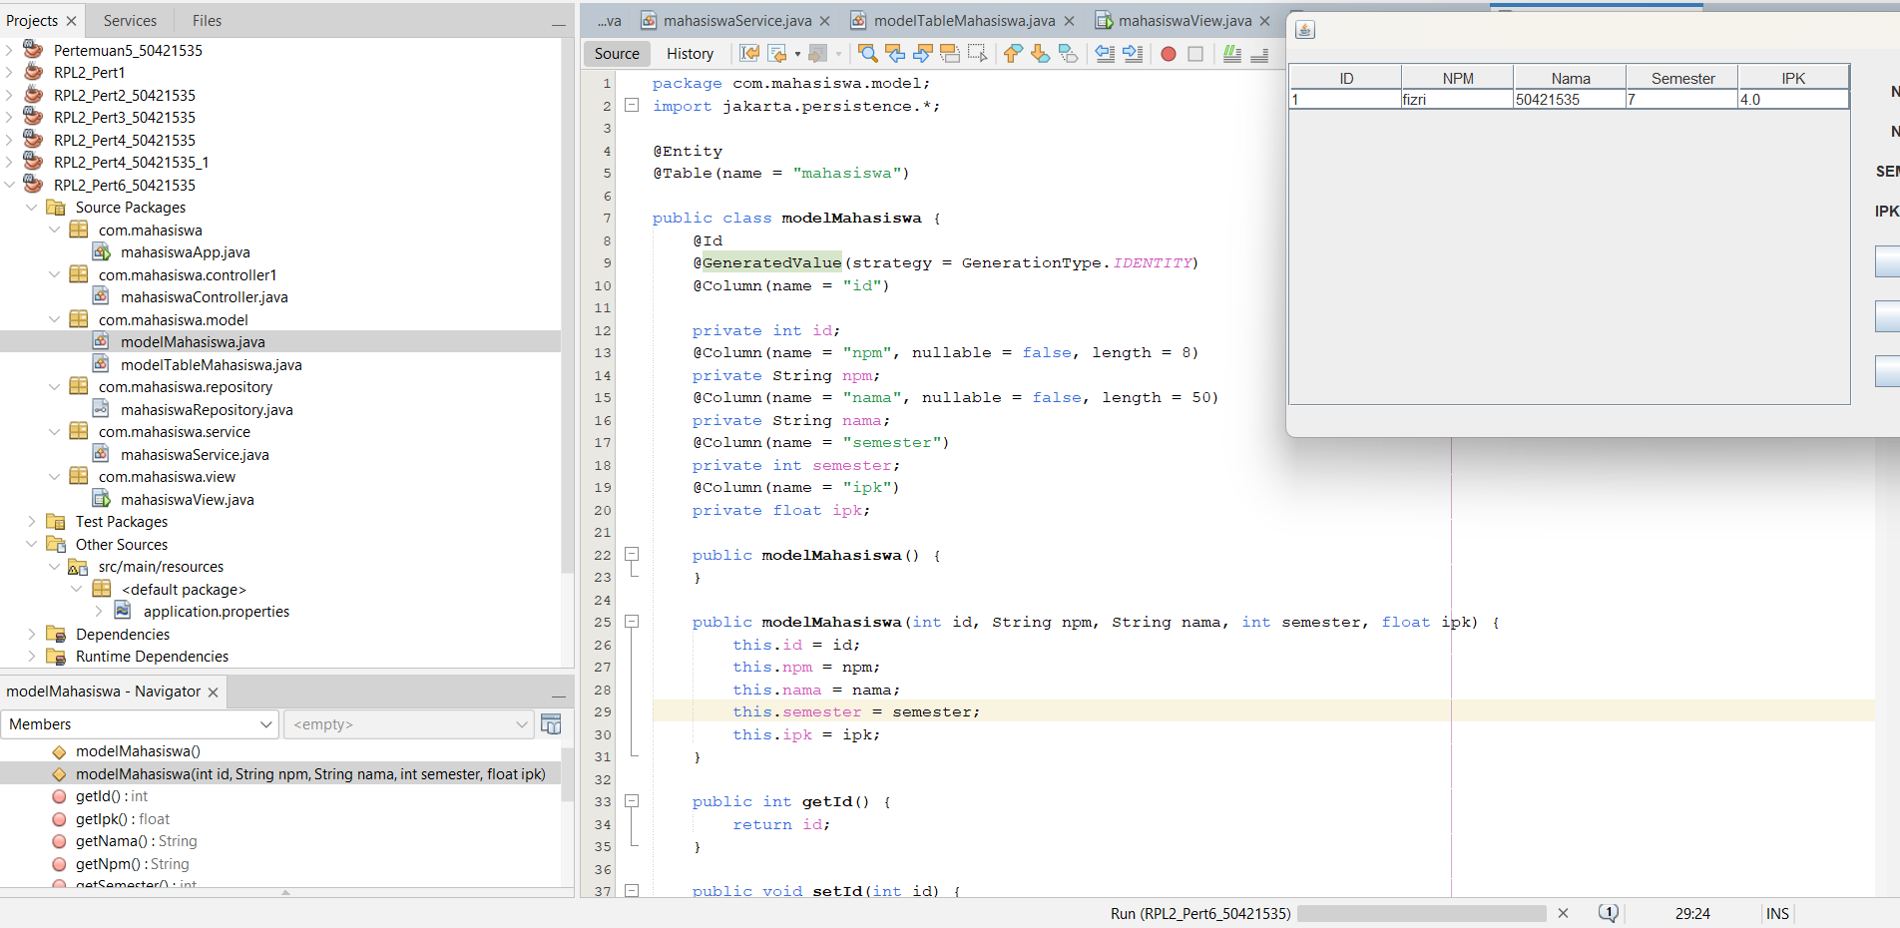

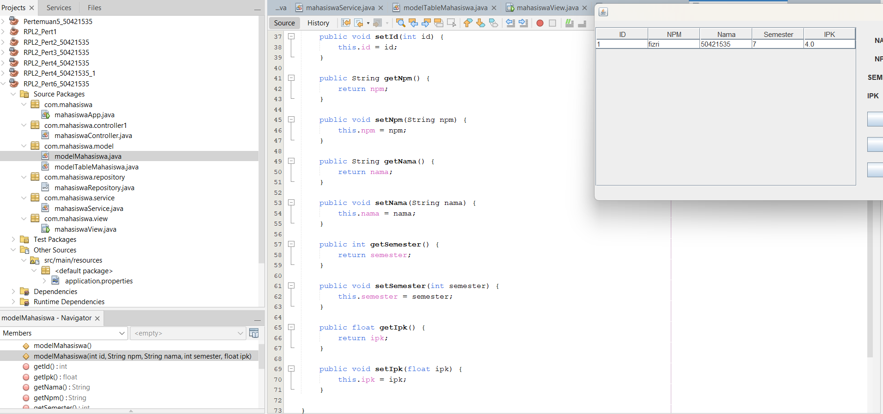

**Entity dan Table Mapping**:

* **@Entity**: Menandai kelas sebagai entitas yang akan dipetakan ke tabel di database.
* **@Table(name = "mahasiswa")**: Menentukan nama tabel di database untuk entitas ini.

**Atribut dan Kolom Database**:

* **@Id**: Menandai kolom **id** sebagai primary key.
* **@GeneratedValue(strategy = GenerationType.IDENTITY)**: Mengatur agar nilai **id** di-generate otomatis oleh database.
* **@Column**: Memetakan atribut kelas ke kolom database, dengan opsi seperti nama kolom, panjang maksimal, dan nullable.

**Atribut yang dipetakan**:

* **id**: ID unik untuk setiap mahasiswa (primary key).
* **npm**: Nomor pokok mahasiswa, panjang maksimal 8 karakter.
* **nama**: Nama mahasiswa, panjang maksimal 50 karakter.
* **semester**
* **ipk**

**Konstruktor**:

* **Default Constructor**: Diperlukan oleh JPA untuk proses instansiasi entitas.
* **Parameterized Constructor**: Mempermudah pembuatan objek dengan data awal.

**Getter dan Setter**:

* Fungsi **getter** dan **setter** untuk setiap atribut memungkinkan akses dan manipulasi data entitas ini.

D.modelTableMahasiswa

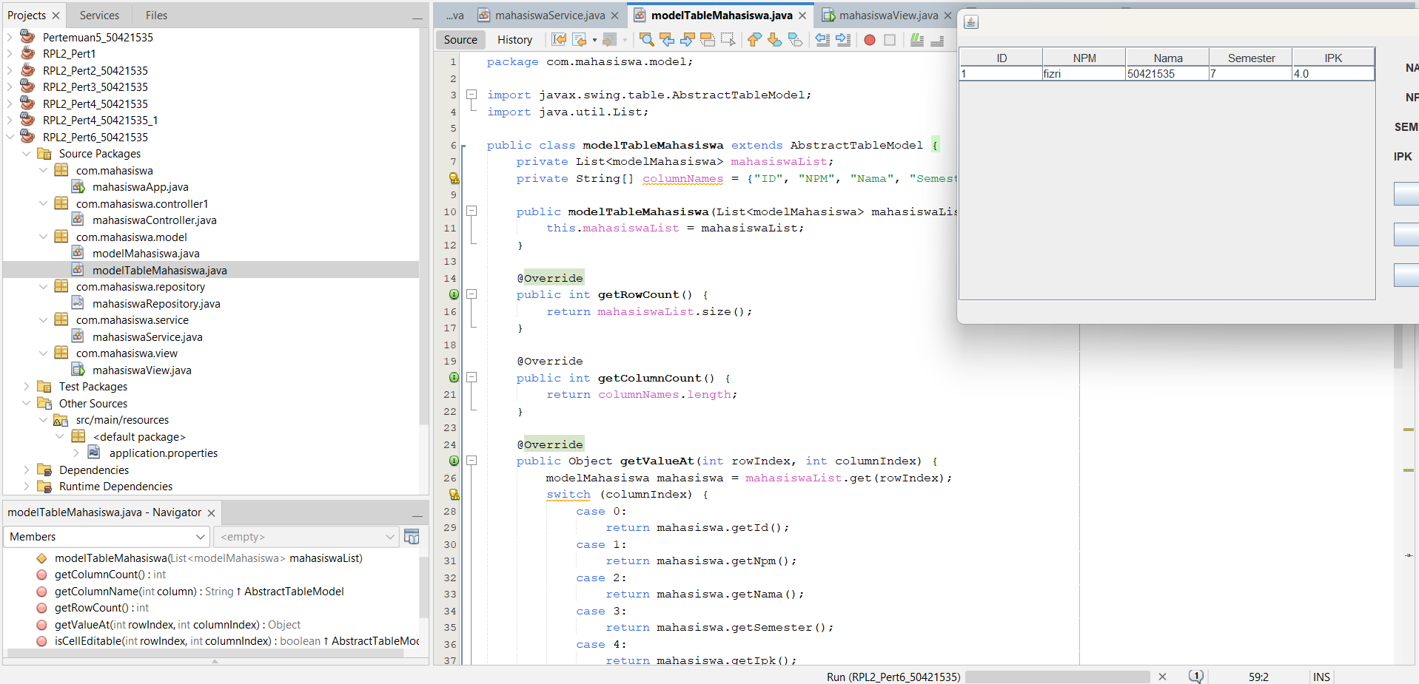

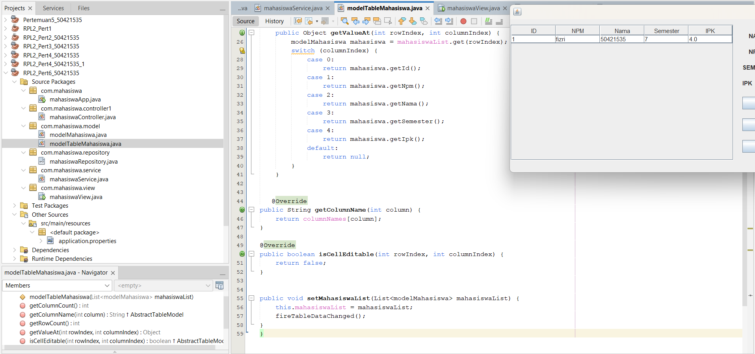

**Atribut** :

* **mahasiswaList**: Menyimpan daftar objek **modelMahasiswa** yang akan ditampilkan di tabel.
* **columnNames**: Menyimpan nama kolom yang akan ditampilkan di header tabel.

**Metode Override** :

* **getRowCount**: Mengembalikan jumlah baris berdasarkan ukuran **mahasiswaList**.
* **getColumnCount**: Mengembalikan jumlah kolom berdasarkan panjang array **columnNames**.
* **getValueAt**: Mengembalikan data di baris dan kolom tertentu berdasarkan atribut dari objek **modelMahasiswa**.
* **getColumnName**: Mengembalikan nama kolom berdasarkan indeks.
* **isCellEditable**: Mengatur apakah sel di tabel bisa diedit (diatur **false** sehingga tidak bisa diedit).

**Metode setMahasiswaList**:

* Memperbarui data di tabel dengan daftar mahasiswa baru.
* **fireTableDataChanged()**: Memberitahu tabel bahwa data telah berubah, sehingga tampilan diperbarui.

E.mahasiswaRepository

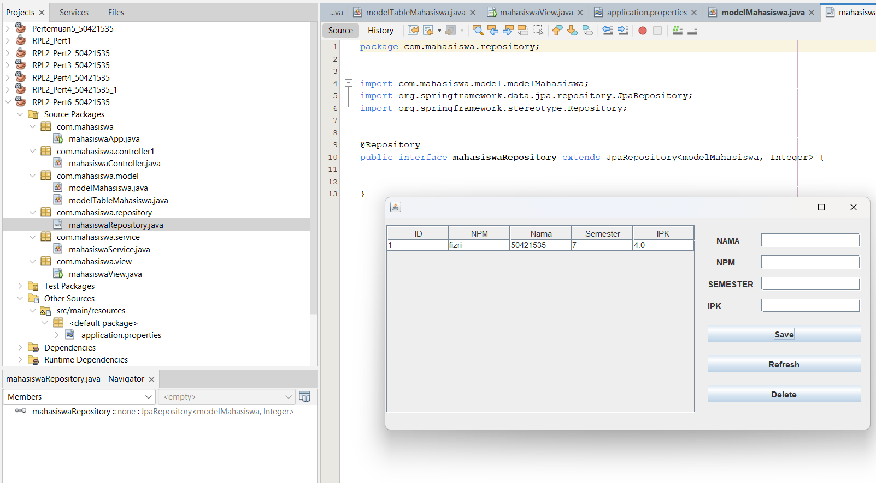

**Annotation @Repository**:

* Menandai bahwa **mahasiswaRepository** adalah komponen **Repository** di Spring. Komponen ini bertanggung jawab untuk operasi data, seperti menyimpan, mengambil, memperbarui, atau menghapus data di database.

**Pewarisan dari JpaRepository**:

* **JpaRepository<modelMahasiswa, Integer>**:
  + **modelMahasiswa**: Jenis entitas yang akan dikelola oleh repository.
  + **Integer**: Tipe data dari primary key entitas (**id** pada **modelMahasiswa**).
* Dengan mewarisi **JpaRepository**, repository ini otomatis memiliki fungsi CRUD bawaan, seperti:
  + **save()**: Menyimpan atau memperbarui data.
  + **findById()**: Mengambil data berdasarkan ID.
  + **findAll()**: Mengambil semua data.
  + **deleteById()**: Menghapus data berdasarkan ID.

F.mahasiswaService

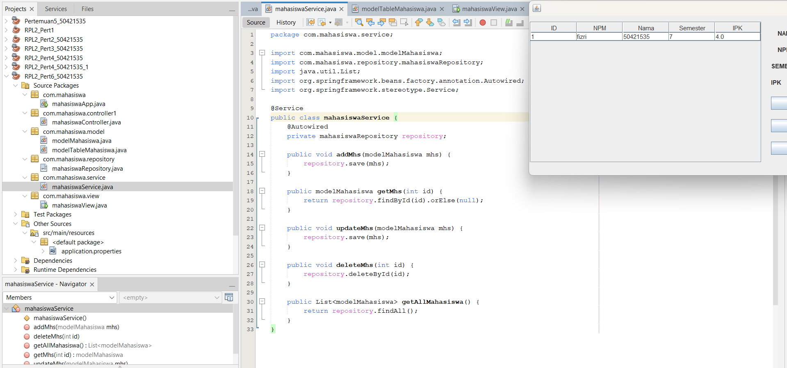

**Dependency Injection**:

* **@Autowired mahasiswaRepository**: Menggunakan repository untuk berinteraksi dengan database.

**Fungsi CRUD**:

* **addMhs(modelMahasiswa mhs)**:
  + Menambahkan data mahasiswa ke database menggunakan **repository.save()**.
* **getMhs(int id)**:
  + Mengambil data mahasiswa berdasarkan ID menggunakan **repository.findById()**.
  + Jika ID tidak ditemukan, mengembalikan **null**.
* **updateMhs(modelMahasiswa mhs)**:
  + Memperbarui data mahasiswa yang sudah ada (juga menggunakan **repository.save()**, karena fungsi ini dapat digunakan untuk insert dan update).
* **deleteMhs(int id)**:
  + Menghapus data mahasiswa berdasarkan ID menggunakan **repository.deleteById()**.
* **getAllMahasiswa()**:
  + Mengambil semua data mahasiswa dari database menggunakan **repository.findAll()**.

G.mahasiswaView

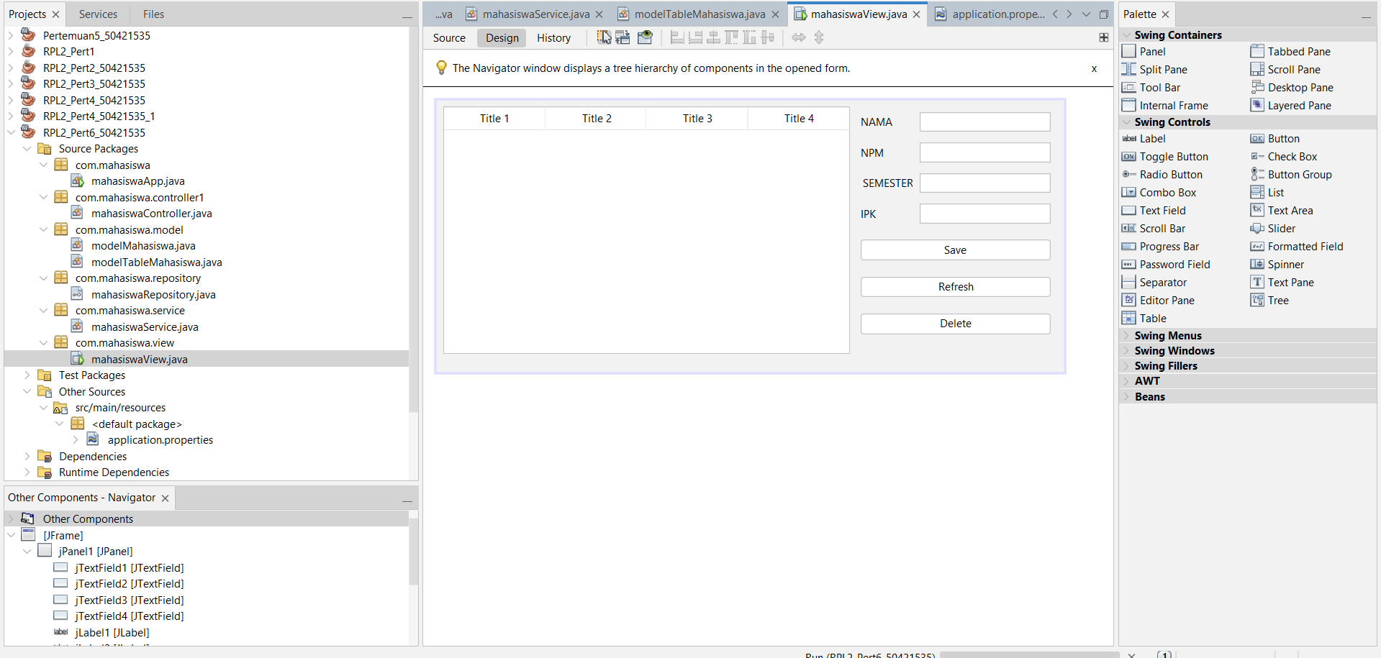

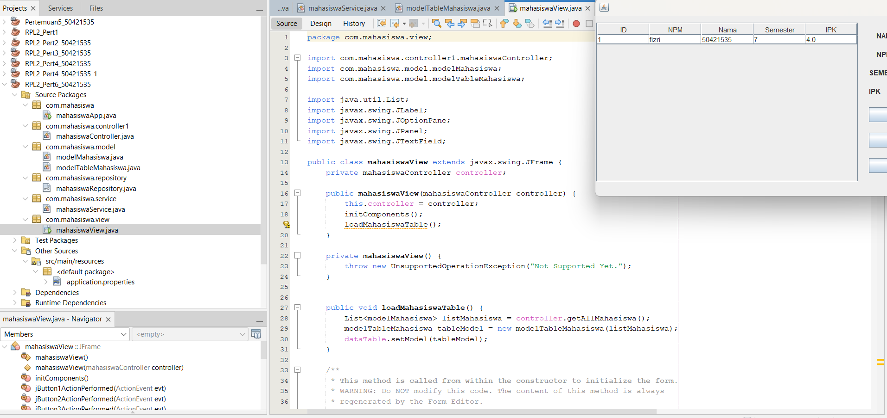

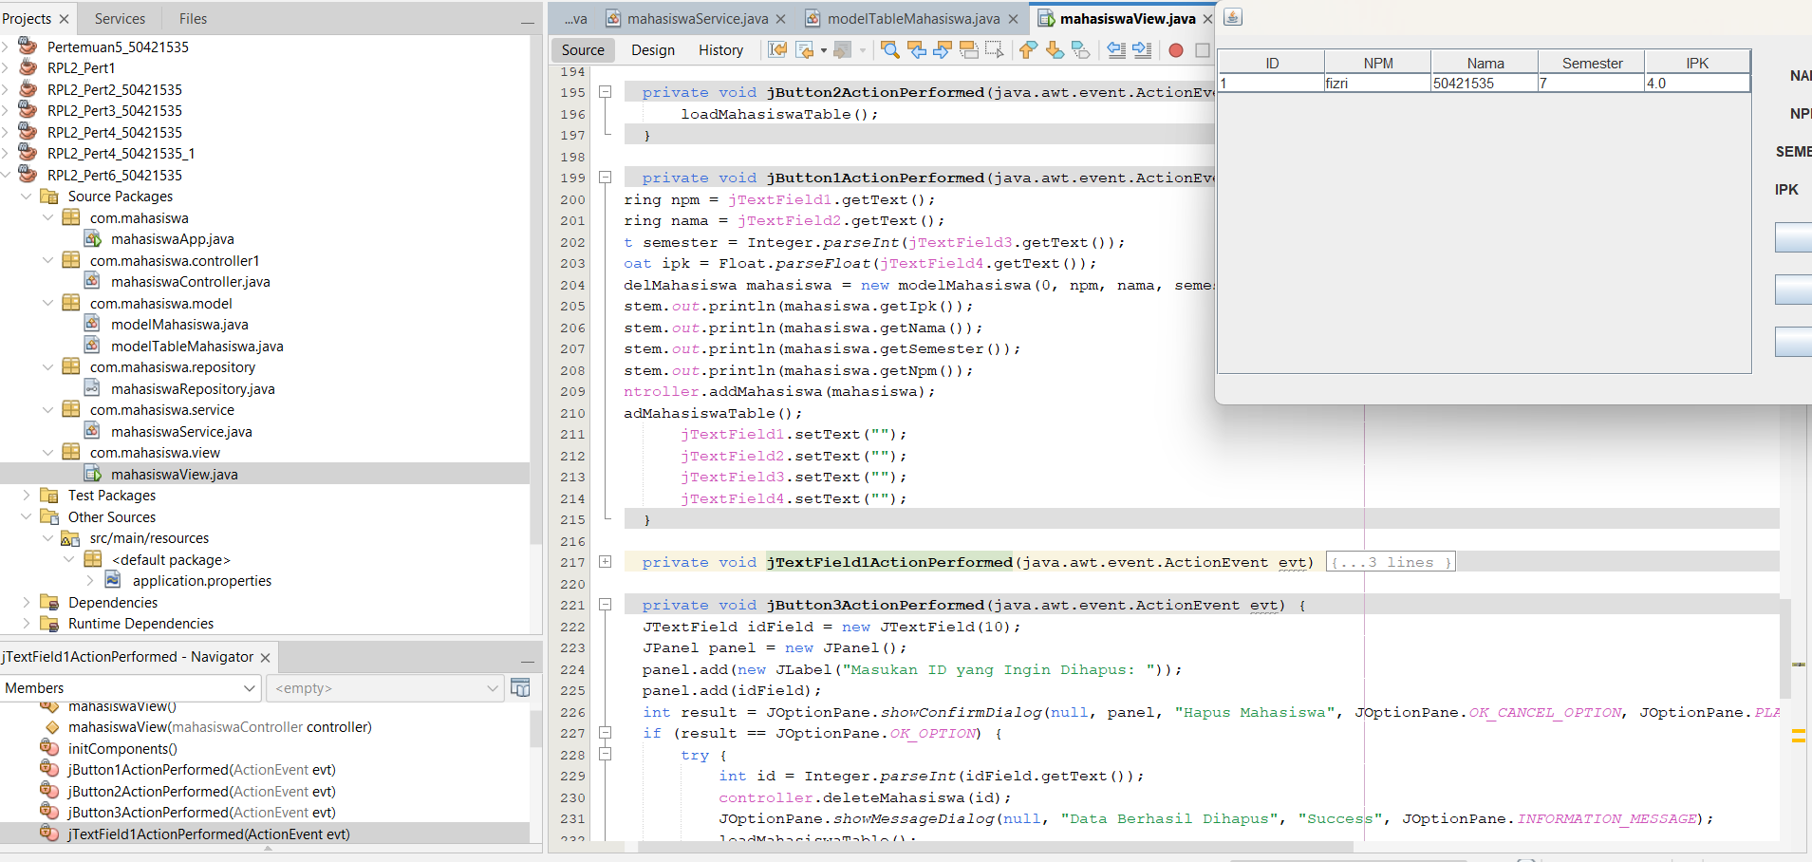

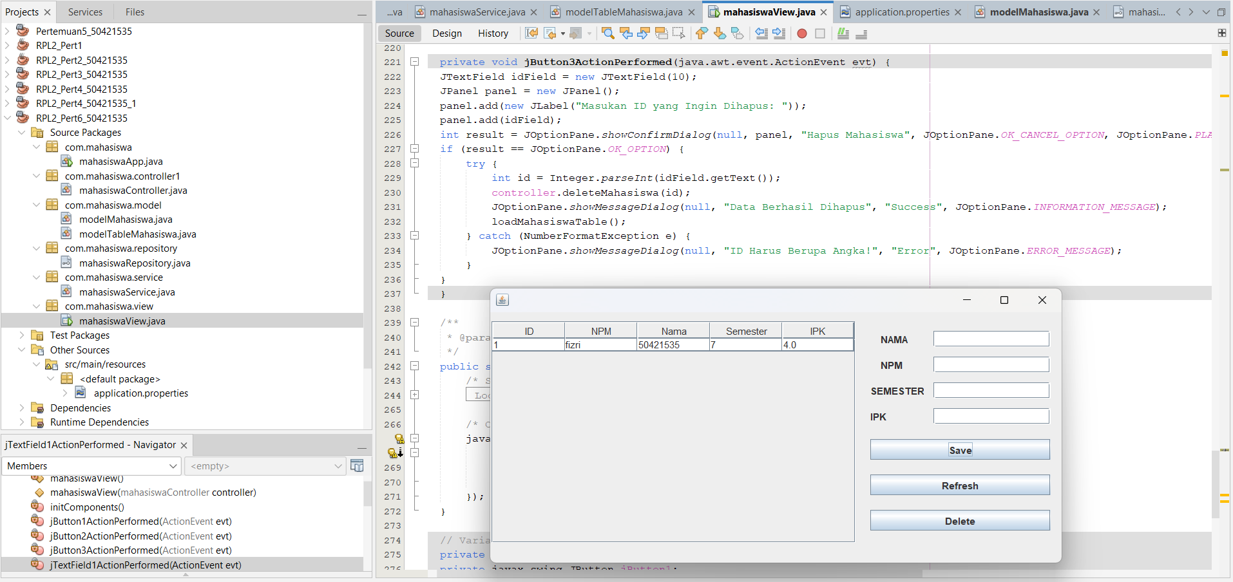

**Konstruksi View:**

* **mahasiswaView(mahasiswaController controller)**:
  + Konstruktor menerima **controller** sebagai parameter untuk menghubungkan View dengan logika aplikasi.
  + Memanggil **initComponents()** untuk menginisialisasi komponen GUI.
  + Memuat data mahasiswa ke tabel dengan **loadMahasiswaTable()**.

**2. Fungsi Utama:**

* **loadMahasiswaTable()**:
  + Mengambil daftar mahasiswa dari **controller** melalui **getAllMahasiswa()**.
  + Menggunakan **modelTableMahasiswa** sebagai model untuk menampilkan data dalam tabel GUI.
  + Tabel di-update dengan data terbaru.

**3. Event Listener:**

* **Tombol Refresh (jButton2ActionPerformed)**:
  + Memanggil **loadMahasiswaTable()** untuk merefresh data tabel.
* **Tombol Tambah (jButton1ActionPerformed)**:
  + Mengambil input dari field teks (NPM, Nama, Semester, IPK).
  + Membuat objek **modelMahasiswa** baru dari data input.
  + Memanggil metode **addMahasiswa()** di **controller** untuk menambahkan data ke database.
  + Memuat ulang tabel dengan data terbaru.
  + Membersihkan field teks setelah data ditambahkan.

**4. Fitur GUI:**

* Komponen seperti **tabel (dataTable)**, **field input**, dan **action button** memfasilitasi pengguna untuk melihat, menambah, dan memperbarui data mahasiswa secara interaktif.
* Menggunakan **JOptionPane** untuk dialog pemberitahuan/error jika diperlukan.

H.pom.xml

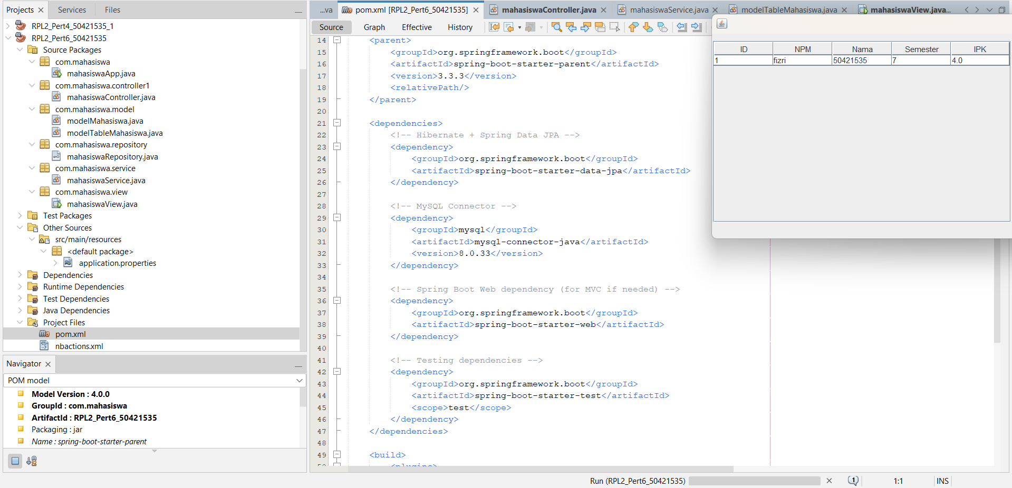

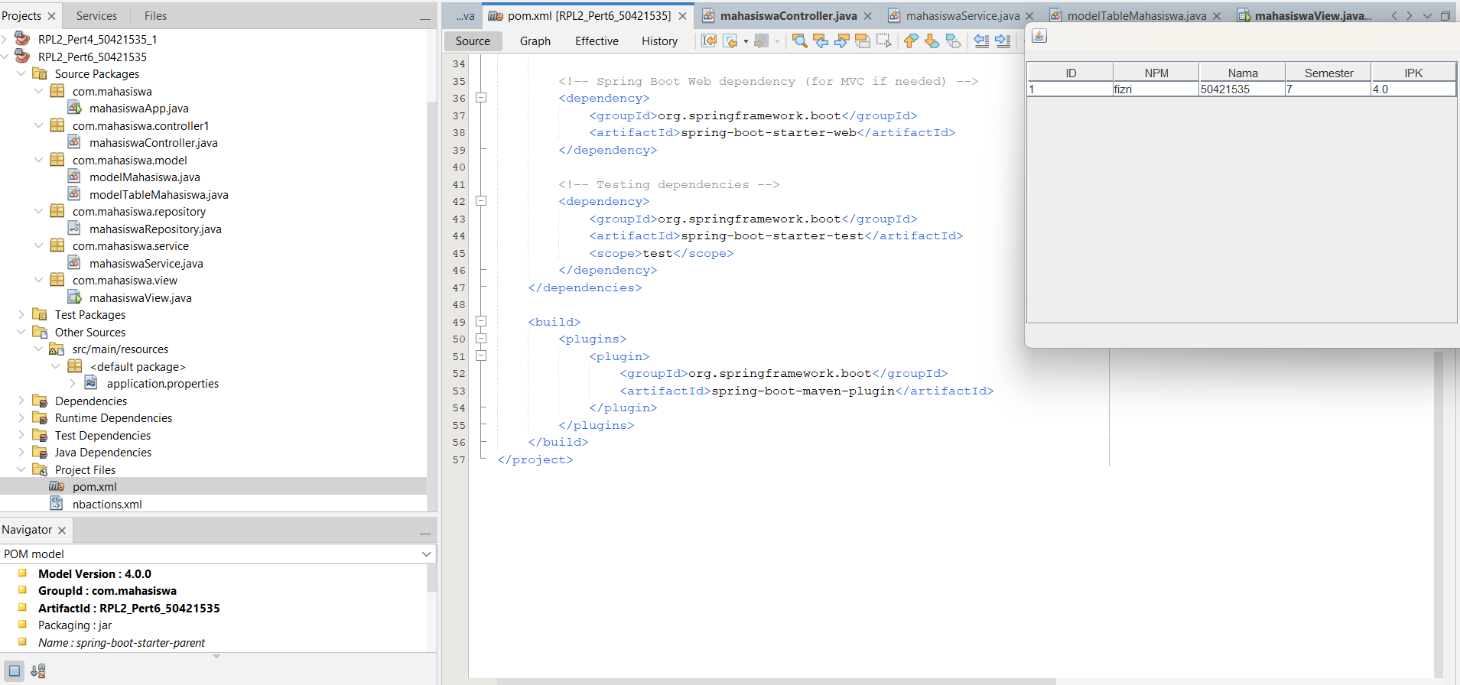

**Parent**  
Menentukan spring-boot-starter-parent sebagai konfigurasi dasar. Ini menyederhanakan pengelolaan versi dan kompatibilitas pustaka yang digunakan.

**Dependencies**

* **Spring Data JPA**: Mengintegrasikan Hibernate untuk ORM dan membantu dalam pengelolaan data di database.
* **MySQL Connector**: Driver JDBC untuk menghubungkan aplikasi dengan database MySQL.
* **Spring Boot Web**: Untuk membangun aplikasi berbasis web atau REST API.
* **Spring Boot Test**: Dependensi untuk menjalankan pengujian aplikasi (hanya aktif dalam *scope* pengujian).

**Build Plugins**  
Menyertakan spring-boot-maven-plugin, yang mempermudah menjalankan dan membangun aplikasi Spring Boot dengan perintah Maven (mvn spring-boot:run, dll.).

I.application.properties

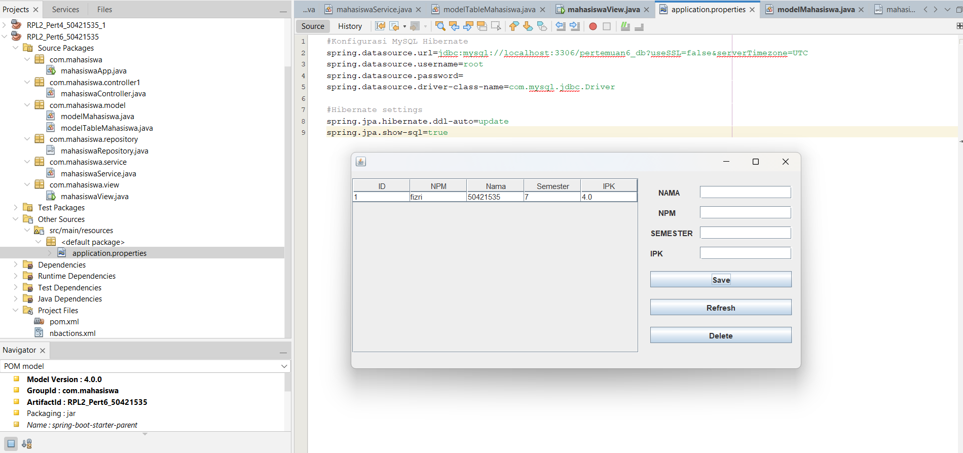

**Konfigurasi Koneksi MySQL**

* spring.datasource.url: URL koneksi ke database MySQL bernama pertemuan6_db di *localhost* pada port default 3306. Opsi useSSL=false dan serverTimezone=UTC digunakan untuk menghindari peringatan SSL dan memastikan zona waktu konsisten.
* spring.datasource.username: Nama pengguna database (dalam hal ini root).
* spring.datasource.password: Kata sandi pengguna database (kosong dalam contoh ini).
* spring.datasource.driver-class-name: Menentukan driver JDBC MySQL yang akan digunakan.

**Pengaturan Hibernate (JPA)**

* spring.jpa.hibernate.ddl-auto: Menentukan strategi Hibernate untuk pembuatan atau pembaruan skema database. Nilai update berarti Hibernate akan memperbarui skema berdasarkan perubahan entitas tanpa menghapus data yang ada.
* spring.jpa.show-sql: Mengaktifkan pencatatan (logging) kueri SQL yang dieksekusi Hibernate ke konsol, berguna untuk debugging.